Modelo de Datos

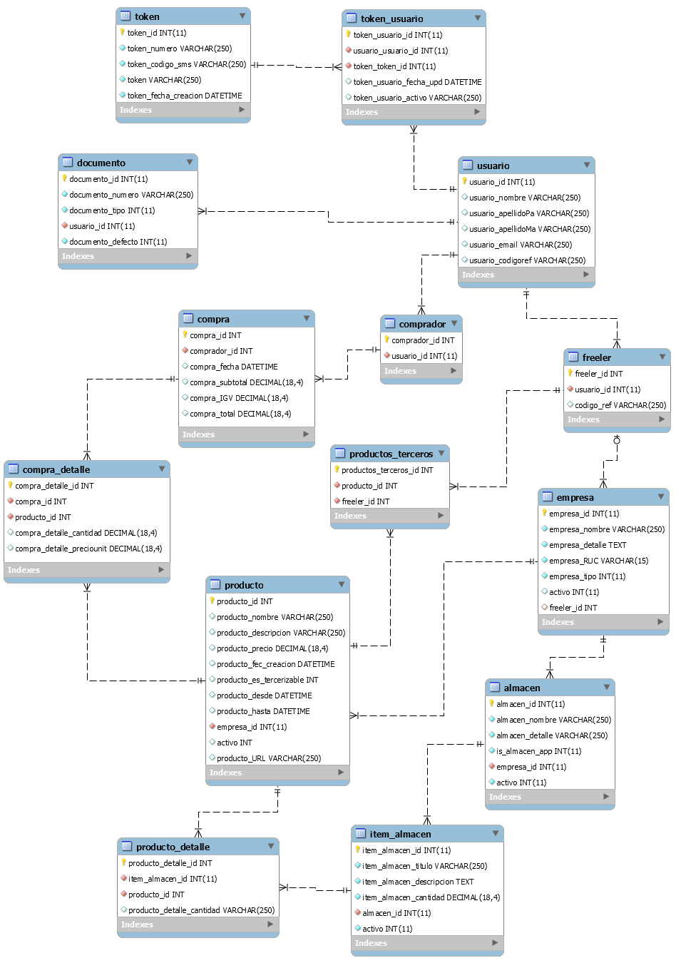

Servicios

1. /SolicitarCodigo/{numero}
   1. Método: GET
   2. Parámetros:
      1. Numero: El número de teléfono del cliente
   3. Proceso:
      1. Recibe el número de teléfono del cliente y lo agrega a la base de datos
      2. Envía un SMS generado de “6 números” al número
   4. Rpta:
      1. Devuelve {“error”:0} si se envió el SMS al cliente
      2. Devuelve {“error”:1} si no se pudo enviar el SMS al cliente
2. /SolicitarRegistro/{numero}/{codigo}
   1. Método: GET
   2. Parámetros:
      1. Numero: El número de teléfono del cliente
      2. Código: El código SMS que se envió al teléfono del cliente.
   3. Proceso
      1. El sistema recibe el número de teléfono y el código SMS, lo compara con el registro en la base de datos
      2. Genera el Token de consulta para poder registrar al usuario
   4. Rpta
      1. Devuelve {“error”:0} si el código SMS y el número coinciden
      2. Devuelve {“error”:1} si no se pudo validar los datos
3. /NecesitaRegistro/{token}
   1. Método: GET
   2. Parámetros:
      1. Token: Token autogenerado para realizar consultas
   3. Proceso:
      1. El sistema verifica que el Token tenga usuario asignado
      2. El sistema verifica que el Usuario sea un freeler
   4. Rpta:
      1. Devuelve {“ necesitaRegistro”:false} si el Token no necesita registro
      2. Devuelve {“ necesitaRegistro”:true } si el Token no está asociado a ningún usuario Freeler
4. /Usuario/Registrar/{token}
   1. Método: POST
   2. Parámetros URL:
      1. Token: Token autogenerado para realizar consultas
   3. Parámetros DATA:
      1. dni: DNI del usuario
      2. nombre: Nombres del usuario
      3. apellido_pa: Apellido Paterno
      4. apellido_ma: Apellido Materno
      5. email: Correo electrónico
      6. codigo_ref: Código de referencia
   4. Proceso:
      1. Sistema valida que el número de DNI no esté registrado con otro usuario
      2. Sistema crea nuevo usuario Freeler con datos enviados
      3. Sistema asocia el TOKEN al nuevo usuario Freeler
   5. Rpta:
      1. Devuelve {“error”:0} si se puedo crear el usuario
      2. Devuelve {“error”:1} Si no se pudo crear el usuario
5. /Usuario/Obtener/{token}
   1. Método: POST
   2. Parámetros URL:
      1. Token: Token autogenerado para realizar consultas
   3. Proceso:
      1. Sistema valida el Token y devuelve el usuario relacionado a este.
   4. Rpta:
      1. Devuelve {“error”:0,”rpta”:{ “usuario_id”:1, “usuario_nombre”:”Juan Manuel”, “usuario_apellidoPa”:”Diaz”, “usuario_apellidoMa”:”Ramirez”, “usuario_email”:”jdiaz@msn.com” }} Si se encontró el usuario
      2. Devuelve {“error”:1} Si no se encuentra el usuario.
6. /Empresa/Registrar/{token}
   1. Método: POST
   2. Parámetros URL:
      1. Token: Token autogenerado para realizar consultas
   3. Parámetros DATA:
      1. ruc : RUC de la empresa
      2. nombre : Nombre de la empresa
      3. detalle: Detalle de la empresa
   4. Proceso:
      1. Sistema valida que el RUC no esté registrado previamente en el sistema
      2. Sistema valida que el token tenga un usuario Freeler relacionado
      3. Sistema crea la empresa y la relaciona con el usuario Freeler
      4. Se crea un almacén inicial para la empresa que debe estar marcado como is_almacen_app = true.
   5. Rpta:
      1. Devuelve {“error”:0} Si se pudo crear la empresa
      2. Devuelve {“error”:1} Si no se pudo crear la empresa
7. /Empresa/Registrar/{token}
   1. Método: POST
   2. Parámetros URL:
      1. Token: Token autogenerado para realizar consultas
   3. Parámetros DATA:
      1. ruc : RUC de la empresa
      2. nombre : Nombre de la empresa
      3. detalle: Detalle de la empresa
   4. Proceso:
      1. Sistema valida que el RUC no esté registrado previamente en el sistema
      2. Sistema valida que el token tenga un usuario Freeler relacionado
      3. Sistema crea la empresa y la relaciona con el usuario Freeler
      4. Se crea un almacén inicial para la empresa que debe estar marcado como is_almacen_app = true.
   5. Rpta:
      1. Devuelve {“error”:0} Si se pudo crear la empresa
      2. Devuelve {“error”:1} Si no se pudo crear la empresa
8. /Empresa/Actualizar/{idEmpresa}/{token}
   1. Método: POST
   2. Parámetros URL:
      1. Token: Token autogenerado para realizar consultas
      2. idEmpresa: Codigo autogenerado de la empresa a modificar
   3. Parámetros DATA:
      1. ruc : RUC de la empresa
      2. nombre : Nombre de la empresa
      3. detalle: Detalle de la empresa
   4. Proceso:
      1. Sistema valida que el RUC no esté registrado previamente en el sistema
      2. Sistema valida que el token tenga un usuario Freeler relacionado
      3. Sistema actualiza la información de la empresa
   5. Rpta:
      1. Devuelve {“error”:0} Si se pudo actualizar la empresa
      2. Devuelve {“error”:1} Si no se pudo actualizar la empresa
9. /Empresa/Listar/{token}/{condicion}
   1. Método: GET
   2. Parámetros:
      1. Token: Token autogenerado para realizar consultas
      2. condicion: filtro para buscar entre empresas
   3. Proceso:
      1. Sistema valida que el token tenga un usuario Freeler relacionado
      2. Sistema busca empresas del usuario que coincidan con la condición
      3. Para listar todas las empresas la condición debe ser “_”
   4. Rpta:
      1. Devuelve {“error”:0, “rpta”:[{

“empresa_id”:1,

“empresa_nombre”:”Empresa 1”,

“empresa_detalle”:”Empresa de ejemplo”,

“empresa_RUC”:”233453”,

“empresa_tipo”:0

},{

“empresa_id”:2,

“empresa_nombre”:”Empresa 2”,

“empresa_detalle”:”Segunda empresa de ejemplo”,

“empresa_RUC”:”564564”,

“empresa_tipo”:1

}

]} Si no hubo ningún error

* + 1. Devuelve {“error”:1} Si no se pudo listar las empresas

1. /Empresa/Obtener/{idEmpresa}/{token}
   1. Método: GET
   2. Parámetros:
      1. Token: Token autogenerado para realizar consultas
      2. idEmpresa: El codigo autogenerado de la empresa
   3. Proceso:
      1. Sistema valida que el token tenga un usuario Freeler relacionado
      2. Sistema busca la empresa con la idEmpresa y esté activa
   4. Rpta:
      1. Devuelve {“error”:0, “rpta”:{

“empresa_id”:2,

“empresa_nombre”:”Empresa 2”,

“empresa_detalle”:”Segunda empresa de ejemplo”,

“empresa_RUC”:”564564”,

“empresa_tipo”:1

}} Si no hubo ningún error

* + 1. Devuelve {“error”:1} Si no se pudo encontrar la empresa

1. /Empresa/Eliminar/{idEmpresa}/{token}
   1. Método: GET
   2. Parámetros:
      1. Token: Token autogenerado para realizar consultas
      2. idEmpresa: El codigo autogenerado de la empresa
   3. Proceso:
      1. Sistema valida que el token tenga un usuario Freeler relacionado
      2. Sistema cambia el valor de activo = 0
   4. Rpta:
      1. Devuelve {“error”:0} Si no hubo ningún error
      2. Devuelve {“error”:1} Si no se pudo encontrar la empresa